ZARZĄDZENIE NR 22/2022
REGIONALNEGO DYREKTORA OCHRONY ŚRODOWISKA

W BYDGOSZCZY
z dnia 9 grudnia 2022 r.

w sprawie ustanowienia zadań ochronnych dla rezerwatu przyrody
„Torfowisko Mieleńskie”

Na podstawie art. 22 ust. 2 pkt 2 i ust. 3 ustawy z dnia 16 kwietnia 2004 roku o ochronie przyrody (Dz. U. z 2022, poz. 916 ze zm.) zarządza się, co następuje:
§ 1. Ustanawia się zadania ochronne dla rezerwatu przyrody „Torfowisko Mieleńskie”, zwanego dalej „rezerwatem” na okres 5 lat od dnia wejścia zarządzenia w życie.
§ 2. Celem ochrony przyrody w rezerwacie jest zachowanie zbiorowisk roślinności o charakterze naturalnym z udziałem rzadkich gatunków reliktowych.
§ 3. Identyﬁkację oraz ocenę istniejących i potencjalnych zagrożeń wewnętrznych
i zewnętrznych oraz sposoby eliminacji lub ograniczenia tych zagrożeń i ich skutków określa załącznik nr 1 do zarządzenia.
§ 4. Ochronie czynnej podlega obszar, który stanowią płaty siedlisk o łącznej powierzchni 0,98 ha znajdujące się w pododdziałach: 82k, 82o, 82p, w Leśnictwie Koziołek, Nadleśnictwie Skrwilno i na działkach ewidencyjnych o numerach: 1406, 1431, 1432, 1494, obręb Rumunki Skępskie 0020, gmina Skępe – obszar wiejski, a ochronie ścisłej podlega pozostały obszar rezerwatu.
§ 5. Określenie działań ochronnych na obszarze ochrony czynnej, z podaniem ich rodzaju, zakresu i lokalizacji, przedstawia tabela stanowiąca załącznik nr 2 do zarządzenia.
§ 6. Zarządzenie wchodzi w życie z dniem podpisania.

Załącznik nr 1 do zarządzenia nr 22/2022
Regionalnego Dyrektora Ochrony
Środowiska w Bydgoszczy
z dnia 9 grudnia 2022 roku

Identyfikacja i ocena istniejących i potencjalnych zagrożeń wewnętrznych
i zewnętrznych oraz sposoby eliminacji lub ograniczenia tych zagrożeń i ich skutków.

Lp. | Identyfikacja zagrożeń istniejących i potencjalnych zagrożeń wewnętrznych i zewnętrznych | Sposoby eliminacji lub ograniczenia istniejących  i potencjalnych zagrożeń wewnętrznych  i zewnętrznych oraz ich skutków
1. | Procesy sukcesji krzewów i podrostu drzew na torfowisku przejściowym i nizinnym torfowisku zasadowym (zagrożenie istniejące, wewnętrzne). | Usuwanie krzewów i podrostu drzew w okresie jesienno-zimowym, za wyjątkiem chronionej brzozy niskiej Betula humilis (wskazany jest nadzór specjalisty) oraz wynoszenie biomasy poza płat siedliska przyrodniczego.
2. | Wpływ spuszczania wód ze stawów rybnych Chałacie na trofię wód gruntowych na torfowisku (zagrożenie potencjalne, zewnętrzne). | Wykonanie badań chemizmu wody na torfowisku (zawartość pierwiastków azot, fosfor, potas).
3. | Ekspansja obcego geograficznie gatunku (dareń biały Cornus alba) w płacie łęgu jesionowo-olszowego Fraxino-Alnetum (zagrożenie istniejące, wewnętrzne). | Ograniczenie rozwoju światłolubnego obcego geograficznie gatunku (dareń biały Cornus alba) poprzez zacienienie siedliska.
4. | Ekspansja obcego ekologicznie gatunku (olsza szara Alnus incana) (zagrożenie istniejące, wewnętrzne). | Ograniczenie rozwoju obcego ekologicznie gatunku (olsza szara Alnus incana) poprzez obrączkowanie dorosłych osobników w płacie i sąsiedztwie oraz wyrywanie z korzeniami młodych osobników.  Po 5 latach wykonania działań przeprowadzić monitoring stanu siedliska i w razie potrzeby zaplanować kolejny etap usuwania olszy szarej (do całkowitego wyeliminowania).

Załącznik nr 2 do zarządzenia nr 22/2022
Regionalnego Dyrektora Ochrony
Środowiska w Bydgoszczy
z dnia 9 grudnia 2022 roku

Określenie działań ochronnych na obszarze ochrony czynnej, z podaniem ich rodzaju, zakresu i lokalizacji
Lp. | Rodzaj działań ochronnych | Lokalizacja działań ochronnych¹
1. | Usuwanie krzewów i podrostu drzew olszy czarnej Alnus glutinosa, wierzby Salix spp. z płatu siedliska obszaru torfowiska poprzez ich obrączkowanie (pnie od 10 cm średnicy) lub wycinanie (najlepiej poniżej  szyi korzeniowej, aby zmniejszyć ilość odrastających pędów), w okresie jesienno-zimowym oraz wynoszenie biomasy poza płat siedliska przyrodniczego. Wycinanie powtarzać min. co 2 lata do uzyskania zwarcia nie przekraczającego 10% (nie wliczając w to udziału brzozy niskiej Betula humilis). Pozostawienie na obszarze torfowiska chronionej brzozy niskiej Betula humilis (wskazany jest nadzór specjalisty). | 450C (działka nr 2120/57 - oddział 82o, 82p; działka nr 1406), na powierzchni ok. 0,3 ha;  69DF (działka nr 2120/55 – oddział 82k oraz działek o nr 1406, 1431, 1432), na łącznej powierzchni około 0,6 ha;  EA1E (działka nr 2120/57, oddział 82p), na powierzchni około 0,05 ha
2. | Badania chemizmu wody na torfowisku (zawartość pierwiastków azot, fosfor, potas) należy wykonać kilka razy w ciągu sezonu,  tak aby uchwycić ewentualny wzrost trofii wynikający ze spuszczenia wody ze stawów rybnych (minimum 2 pomiary: I – lipiec/sierpień II – październik (2 połowa)/listopad, optymalnie 3 pomiary: I - maj, II - lipiec/sierpień, III termin – październik (2 połowa)/listopad). | 450C (działka nr 2120/57 - oddział 82o, 82p; działka nr 1406), na powierzchni ok. 0,3 ha;  69DF (działka nr 2120/55 – oddział 82k oraz działek o nr 1406, 1431, 1432), na łącznej powierzchni około 0,6 ha;  EA1E (działka nr 2120/57, oddział 82p), na powierzchni około 0,05 ha
3. | Ograniczenie rozwoju światłolubnego obcego geograficznie gatunku (dareń biały Cornus alba) poprzez zacienienie siedliska. Dosadzanie w wolne luki gatunków drzew zgodnych z siedliskiem łęgu jesionowo-olszowego Fraxino-Alnetum (jesion wyniosły Fraxinus excelsior, czeremcha zwyczajna Padus avium, wiąz górski Ulmus glabra). | D6C7 (działka nr 1494) na powierzchni 0,03 ha
4. | Ograniczenie rozwoju obcego ekologicznie gatunku (olsza szara Alnus incana) poprzez obrączkowanie dorosłych osobników w płacie i sąsiedztwie oraz wyrywanie z korzeniami młodych osobników.  Po 5 latach wykonania działań należy przeprowadzić monitoring stanu siedliska i w razie potrzeby zaplanować kolejny etap usuwania olszy szarej (do całkowitego wyeliminowania). | D6C7 (działka nr 1494) na powierzchni 0,03 ha
¹ Lokalizację podano za pomocą czterech ostatnich znaków nr GUID (stanowiących nr identyfikacyjny siedliska w obszarze), nr działek ewidencyjnych i nr oddziałów leśnych zgodnie z aktualnym Planem Urządzenia Lasu Nadleśnictwa Skrwilno na lata 2016-2025 oraz zaznaczono na mapie.
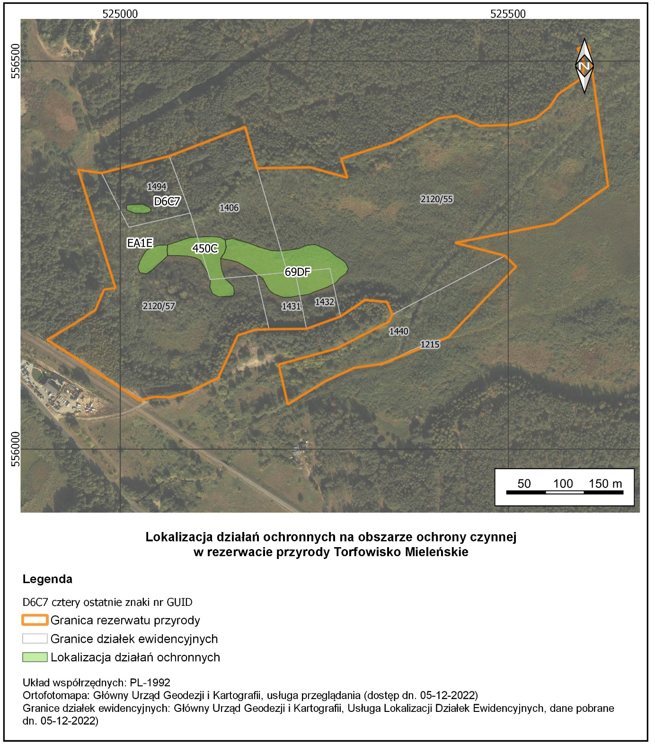

Uzasadnienie

Zgodnie z art. 22 ust. 2 pkt. 2 i ust. 3 ustawy z dnia 16 kwietnia 2004 roku o ochronie przyrody (Dz. U. z 2022, poz. 916 ze zm.) Regionalny Dyrektor Ochrony Środowiska w Bydgoszczy ustanawia w drodze zarządzenia zadania ochronne dla rezerwatu przyrody „Torfowisko Mieleńskie”.
Obszar rezerwatu przyrody „Torfowisko Mieleńskie” pokrywa się w około 99 % z obszarem Natura 2000 Torfowisko Mieleńskie PLH040018. W związku z powyższym, wśród działań ochronnych określonych w niniejszym zarządzeniu, znajdują się wynikające z obowiązującego zarządzenia nr 0210/28/2013 Regionalnego Dyrektora Ochrony Środowiska w Bydgoszczy z dnia 27 września 2013 r. w sprawie ustanowienia planu zadań ochronnych dla obszaru Natura 2000 Torfowisko Mieleńskie PLH040018 (Dz. Urz. Woj. Kuj-Pom. poz. 2947). Ponadto przy określeniu zagrożeń i działań ochronnych na terenie rezerwatu uwzględniono wskazania zawarte w dokumentacji „Monitoring stanu zachowania siedlisk przyrodniczych w obszarze Natura 2000 Torfowisko Mieleńskie PLH040018 oraz ocena skuteczności dotychczas prowadzonych działań ochronnych” sporządzonej przez ViTiS Iwona Paszek, Smogorzewo 2020 r., na podstawie umowy z Regionalną Dyrekcją Ochrony Środowiska w Bydgoszczy.
W celu przeciwdziałania zagrożeniu istniejącemu wewnątrz rezerwatu przyrody jakim jest sukcesja krzewów i podrostu drzew na torfowisku przejściowym i nizinnym torfowisku zasadowym, na tych obszarach zaplanowano ochronę czynną. W ramach ochrony czynnej na torfowiskach zaplanowano działania ochronne polegające na usuwaniu krzewów i podrostu drzew olszy czarnej Alnus glutinosa, wierzby Salix spp. poprzez ich obrączkowanie (pnie od 10 cm średnicy) lub wycinanie (najlepiej poniżej szyi korzeniowej, aby zmniejszyć ilość odrastających pędów), w okresie jesienno-zimowym oraz wynoszenie biomasy poza płat siedliska przyrodniczego. Wycinanie należy powtarzać minimum co 2 lata do uzyskania zwarcia nie przekraczającego 10% (nie wliczając w to udziału brzozy niskiej Betula humilis). Należy pozostawić na obszarze torfowiska chronioną brzozę niską Betula humilis (wskazany jest nadzór specjalisty). Ponadto na torfowiskach zaplanowano wykonanie badań chemizmu wody na zawartość pierwiastków azot, fosfor, potas. Działanie to jest związane z zagrożeniem wpływu spuszczania wód ze stawów rybnych Chałacie na trofię wód gruntowych na torfowisku.
W płacie łęgu jesionowo-olszowego Fraxino-Alnetum zidentyfikowano zagrożenia polegające na ekspansji obcego geograficznie gatunku (dareń biały Cornus alba) oraz obcego ekologicznie gatunku (olsza szara Alnus incana). W ramach działań ochronnych zaplanowano ograniczenie rozwoju światłolubnego obcego geograficznie gatunku (dareń biały Cornus alba) poprzez zacienienie siedliska. W tym celu należy dosadzać w wolne luki gatunki drzew zgodne z siedliskiem łęgu jesionowo-olszowego Fraxino-Alnetum (jesion wyniosły Fraxinus excelsior, czeremcha zwyczajna Padus avium, wiąz górski Ulmus glabra). Ponadto zaplanowano ograniczenie rozwoju obcego ekologicznie gatunku (olsza szara Alnus incana) poprzez obrączkowanie dorosłych osobników w płacie i sąsiedztwie oraz wyrywanie z korzeniami młodych osobników. Po 5 latach wykonania działań należy przeprowadzić monitoring stanu siedliska i w razie potrzeby zaplanować kolejny etap usuwania olszy szarej (do całkowitego wyeliminowania).
Pozostały obszar rezerwatu przyrody został objęty ochroną ścisłą, którą zaplanowano na obszarze gdzie nie przewiduje się potrzeby działań ochronnych z zakresu ochrony czynnej i umożliwia się zachodzenie naturalnych procesów w siedliskach.
Projekt niniejszego zarządzenia został zaopiniowany bez uwag przez zarządcę terenu powyższego rezerwatu przyrody, Nadleśnictwo Skrwilno pismem z dnia 8 grudnia 2022 r., znak sprawy: ZG.7212.21.2022.

